2019年8月份江门市环境空气质量状况

一、江门市区空气质量
2019年8月江门国家直管站点空气质量较去年同期有所改善，综合指数下降7.4%，空气质量优良天数比例为67.7%，与去年同期相比，优良天数比例下降6.5个百分点；轻度污染天数比例为32.3%（10天），无中度、重度和严重污染天气。全省排名第15位，珠三角9市排名第5位。其中PM_{2.5}平均浓度为18微克/立方米，同比下降10.0%；PM₁₀ 平均浓度为33微克/立方米，同比下降13.2%；SO₂ 平均浓度为6微克/立方米，同比持平；NO₂ 平均浓度为20微克/立方米，同比下降13.0%；CO 日均值第95 百分位浓度平均为0.8毫克/立方米，同比下降20.0%；O₃ 日最大8 小时平均第90 百分位浓度平均为199微克/立方米，同比上升1.5%。
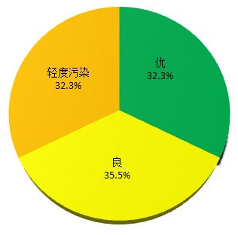
图1 2019年8月江门国家直管站点空气质量类别分布
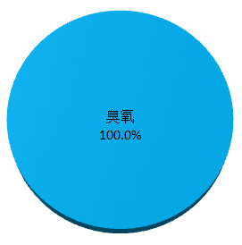
图2 2019年8月江门国家直管站点首要污染物比例

2019年1-8月江门市区环境空气质量较去年同期有所改善，综合指数下降9.7%，空气质量优良天数比例为92.2%，与去年同期相比，优良天数比例上升6.2个百分点，其中轻度污染天数比例为7.8%（19天），无中度、重度和严重污染天气。除一氧化碳外，其余五项污染物平均浓度均有所下降，其中PM_{2.5} 平均浓度为23微克/立方米，同比下降17.9%；PM₁₀ 平均浓度为40微克/立方米，同比下降16.7%；SO₂ 平均浓度为6 微克/立方米，同比下降25.0%；NO₂ 平均浓度为27微克/立方米，同比下降3.6%；CO 日均值第95 百分位浓度平均为1.4毫克/立方米，同比上升27.3%；O₃ 日最大8 小时平均第90 百分位浓度平均为146微克/立方米，同比下降10.4%；臭氧为首要污染物。全省排名第16位，珠三角9市排名第5位（详见附件）
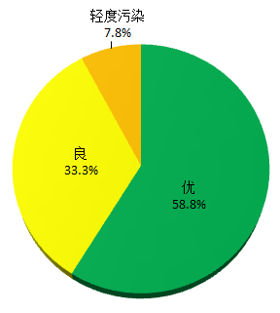
图3 2019年1-8月江门国家直管站点空气质量类别分布
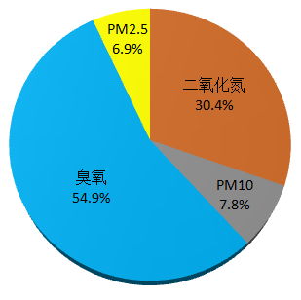
图4 2019年1-8月江门国家直管站点首要污染物比例

- 各市（区）空气质量
（一）、综合指数变化
8月份蓬江区、新会区、鹤山市、台山市、开平市、恩平市的空气质量与去年同期相比均有所改善（综合指数下降）。江海区的空气质量同比变差，综合指数比去年同期分别上升10.8%。
1-8月份蓬江区、新会区、台山市、鹤山市、开平市、恩平市的空气质量与去年同期相比均有所改善（综合指数下降）,江海区的空气质量同比变差，综合指数比去年同期分别上升4.8%。
（二）、各市（区）空气质量类别分布
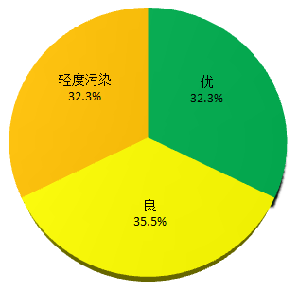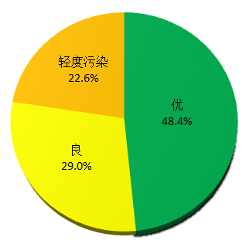
图5 8月蓬江区空气质量类别分布 图6 8月江海区空气质量类别分布
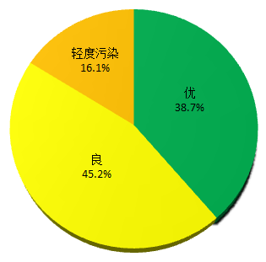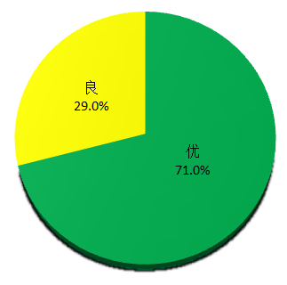
图7 8月新会区空气质量类别分布 图8 8月台山市空气质量类别分布
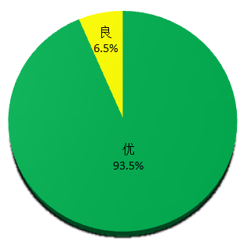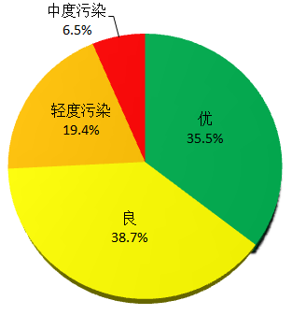
图9 8月开平市空气质量类别分布 图10 8月鹤山市空气质量类别分布
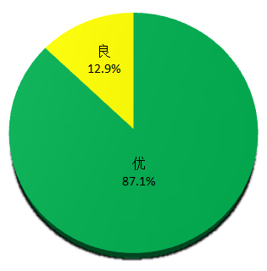
图11 8月恩平市空气质量类别分布
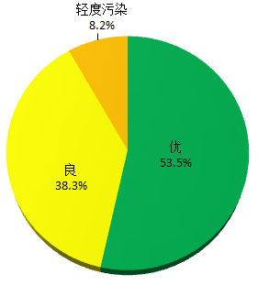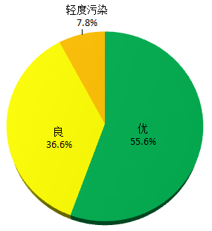
图12 1-8月蓬江区空气质量类别分布 图13 1-8月江海区空气质量类别分布
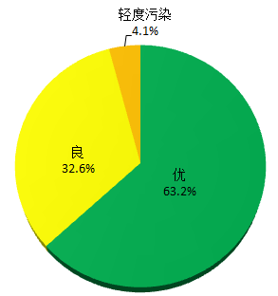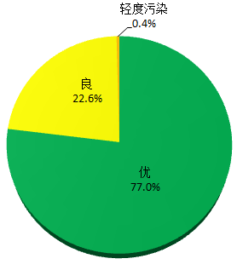
图14 1-8月新会区空气质量类别分布 图15 1-8月台山市空气质量类别分布
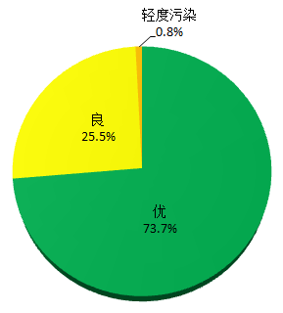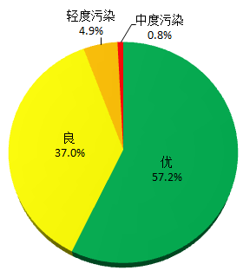
图16 1-8月开平市空气质量类别分布 图17 1-8月鹤山市空气质量类别分布
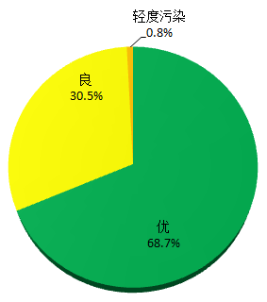
图18 1-8月恩平市空气质量类别分布
（三）、各市（区）首要污染物比例
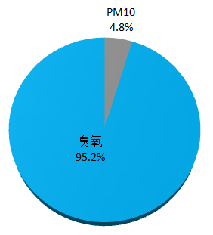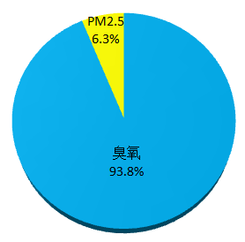
图19 8月蓬江区首要污染物比例 图20 8月江海区首要污染物比例
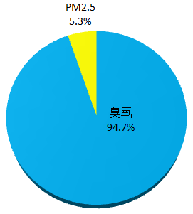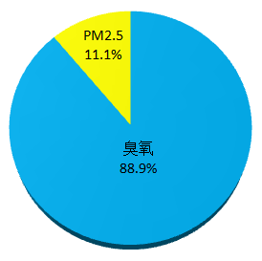
图21 8月新会区首要污染物比例 图22 8月台山市首要污染物比例
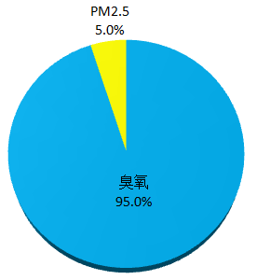
图23 8月开平市首要污染物比例 图24 8月鹤山市首要污染物比例
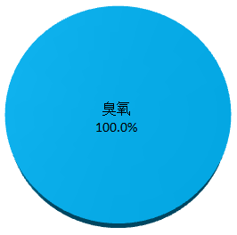
图25 8月恩平市首要污染物比例
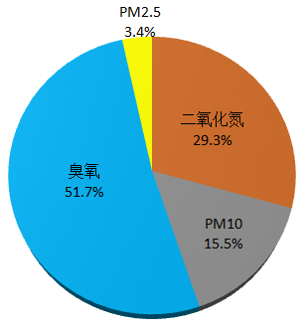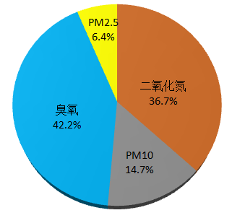
图26 1-8月蓬江区首要污染物比例 图27 1-8月江海区首要污染物比例
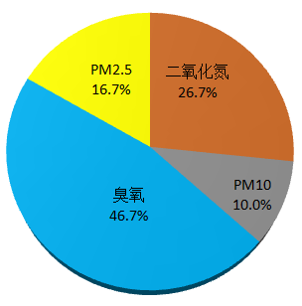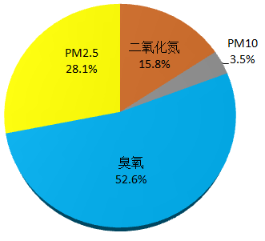
图28 1-8月新会区首要污染物比例 图29 1-8月台山市首要污染物比例
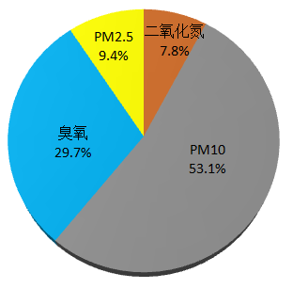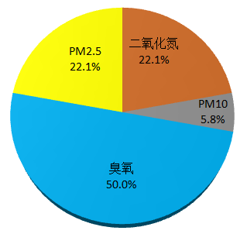
图30 1-8月开平市首要污染物比例 图31 1-8月鹤山市首要污染物比例
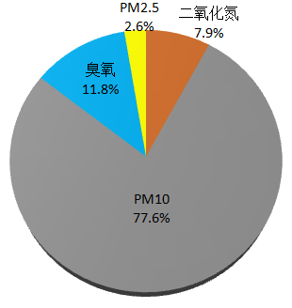
图32 1-8月恩平市首要污染物比例

附件1
2019年8月份江门市城市空气质量情况排名
指标  市（区） | SO₂  （微克/立方米) | NO₂  （微克/立方米) | PM₁₀  （微克/立方米) | CO  （毫克/立方米) | O₃-8h第90百分位数（微克/立方米) | PM_{2.5}  （微克/立方米) | 达标率  (%) | 综合指数
 |  |  |  |  |  |  |  | 19年  8月 | 排名 | 18年  8月 | 与上年同比（%） | 变化幅度排名
全 市 | 6 | 20 | 33 | 0.8 | 199 | 18 | 67.7 | 3.02 | — | 3.26 | -7.4 | —
恩平市 | 9 | 19 | 27 | 1.6 | 102 | 12 | 100.0 | 2.40 | 3 | 2.70 | -11.1 | 1
台山市 | 8 | 12 | 26 | 0.8 | 119 | 17 | 100.0 | 2.23 | 1 | 2.50 | -10.8 | 2
新会区 | 7 | 17 | 34 | 0.8 | 170 | 19 | 83.9 | 2.83 | 4 | 3.16 | -10.4 | 3
开平市 | 9 | 14 | 27 | 0.9 | 117 | 16 | 100.0 | 2.30 | 2 | 2.49 | -7.6 | 4
蓬江区 | 7 | 20 | 35 | 0.8 | 199 | 19 | 67.7 | 3.10 | 5 | 3.35 | -7.5 | 5
鹤山市 | 10 | 18 | 35 | 1.0 | 177 | 23 | 74.2 | 3.14 | 6 | 3.32 | -5.4 | 6
江海区 | 8 | 24 | 38 | 0.8 | 182 | 20 | 77.4 | 3.18 | 7 | 2.87 | 10.8 | 7
年均值标准 | 60 | 40 | 70 | 4 | 160 | 35 | — | — | — | — | — | —
备注：1.综合指数越低表示空气质量越好，与上年同期相比为负值表示空气质量改善，为正值表示空气质量变差。
2.四市三区统计数据均采用实况数据。
3.江海区富民路南子站纳入2019年环境空气质量考核，恩平市沙湖子站剔除出2019年环境空气质量考核。
附件2
2019年8月份江门市环境空气质量状况
指标  市（区） | SO₂  （微克/立方米) |  |  | NO₂  （微克/立方米) |  |  | PM₁₀  （微克/立方米) |  |  | CO  （毫克/立方米) |  |  | O₃-8h第90百分位数  （微克/立方米) |  |  | PM_{2.5}  （微克/立方米) |  |  | 达标率  (%) | 综合指数同比变化
指标  市（区） | 19年8月 | 18年  8月 | 与18  年同比（%） | 19年8月 | 18年  8月 | 与18  年同比（%） | 19年8月 | 18年  8月 | 与18  年同比（%） | 19年  8月 | 18年  8月 | 与18  年同比（%） | 19年  8月 | 18年  8月 | 与18  年同比（%） | 19年8月 | 18年  8月 | 与18  年同比（%） | 19年8月 | 19年8月 | 排名 | 18年  8月 | 与18  年同比（%） | 变化  幅度  排名
全市 | 6 | 6 | 0.0 | 20 | 23 | -13.0 | 33 | 38 | -13.2 | 0.8 | 1.0 | -20.0 | 199 | 196 | 1.5 | 18 | 20 | -10.0 | 67.7 | 3.02 | -- | 3.26 | -7.4 | --
恩平市 | 9 | 8 | 12.5 | 19 | 17 | 11.8 | 27 | 34 | -20.6 | 1.6 | 1.0 | 60.0 | 102 | 125 | -18.4 | 12 | 21 | -42.9 | 100.0 | 2.40 | 3 | 2.70 | -11.1 | 1
台山市 | 8 | 7 | 14.3 | 12 | 13 | -7.7 | 26 | 25 | 4.0 | 0.8 | 1.0 | -20.0 | 119 | 158 | -24.7 | 17 | 17 | 0.0 | 100.0 | 2.23 | 1 | 2.50 | -10.8 | 2
新会区 | 7 | 5 | 40.0 | 17 | 17 | 0.0 | 34 | 33 | 3.0 | 0.8 | 1.0 | -20.0 | 170 | 204 | -16.7 | 19 | 24 | -20.8 | 83.9 | 2.83 | 4 | 3.16 | -10.4 | 3
开平市 | 9 | 7 | 28.6 | 14 | 16 | -12.5 | 27 | 26 | 3.8 | 0.9 | 1.0 | -10.0 | 117 | 138 | -15.2 | 16 | 17 | -5.9 | 100.0 | 2.30 | 2 | 2.49 | -7.6 | 4
蓬江区 | 7 | 7 | 0.0 | 20 | 26 | -23.1 | 35 | 38 | -7.9 | 0.8 | 1.0 | -20.0 | 199 | 200 | -0.5 | 19 | 20 | -5.0 | 67.7 | 3.10 | 5 | 3.35 | -7.5 | 5
鹤山市 | 10 | 10 | 0.0 | 18 | 26 | -30.8 | 35 | 33 | 6.1 | 1.0 | 1.0 | 0.0 | 177 | 194 | -8.8 | 23 | 21 | 9.5 | 74.2 | 3.14 | 6 | 3.32 | -5.4 | 6
江海区 | 8 | 5 | 60.0 | 24 | 20 | 20.0 | 38 | 35 | 8.6 | 0.8 | 1.0 | -20.0 | 182 | 153 | 19.0 | 20 | 22 | -9.1 | 77.4 | 3.18 | 7 | 2.87 | 10.8 | 7
年均值  标准 | 60 |  |  | 40 |  |  | 70 |  |  | 4 |  |  | 160 |  |  | 35 |  |  | — | —
备注：1.综合指数越低表示空气质量越好，与上年同期相比为负值表示空气质量改善，为正值表示空气质量变差。
2.四市三区统计数据均采用实况数据。
附件3
2019年1-8月份江门市环境空气质量状况
指标  市（区） | SO₂  （微克/立方米) |  |  | NO₂  （微克/立方米) |  |  | PM₁₀  （微克/立方米) |  |  | CO  （毫克/立方米) |  |  | O₃-8h第90百分位数  （微克/立方米) |  |  | PM_{2.5}  （微克/立方米) |  |  | 达标率  (%) | 综合指数同比变化
指标  市（区） | 19年1-8月 | 18年1-8月 | 与18  年同比（%） | 19年1-8月 | 18年1-8月 | 与18  年同比（%） | 19年1-8月 | 18年1-8月 | 与18  年同比（%） | 19年1-8月 | 18年1-8月 | 与18  年同比（%） | 19年1-8月 | 18年1-8月 | 与18  年同比（%） | 19年1-8月 | 18年1-8月 | 与18  年同比（%） | 19年1-8月 | 19年1-8月 | 排名 | 18年1-8月 | 与18  年同比（%） | 变化  幅度  排名
全市 | 6 | 8 | -25.0 | 27 | 28 | -3.6 | 40 | 48 | -16.7 | 1.4 | 1.1 | 27.3 | 146 | 163 | -10.4 | 23 | 28 | -17.9 | 92.2 | 3.27 | -- | 3.62 | -9.7 | --
开平市 | 9 | 9 | 0.0 | 20 | 21 | -4.8 | 37 | 45 | -17.8 | 1.3 | 1.1 | 18.2 | 101 | 136 | -25.7 | 20 | 23 | -13.0 | 99.2 | 2.70 | 2 | 3.10 | -12.9 | 1
蓬江区 | 7 | 9 | -22.2 | 28 | 31 | -9.7 | 43 | 50 | -14.0 | 1.2 | 1.0 | 20.0 | 146 | 169 | -13.6 | 23 | 28 | -17.9 | 91.8 | 3.30 | 5 | 3.75 | -12.0 | 2
台山市 | 9 | 7 | 28.6 | 18 | 19 | -5.3 | 31 | 39 | -20.5 | 1.4 | 1.2 | 16.7 | 110 | 132 | -16.7 | 21 | 25 | -16.0 | 99.6 | 2.68 | 1 | 2.99 | -10.4 | 3
鹤山市 | 9 | 10 | -10.0 | 27 | 31 | -12.9 | 41 | 49 | -16.3 | 1.5 | 1.3 | 15.4 | 143 | 167 | -14.4 | 26 | 28 | -7.1 | 94.2 | 3.43 | 6 | 3.81 | -10.0 | 4
新会区 | 6 | 8 | -25.0 | 24 | 25 | -4.0 | 39 | 44 | -11.4 | 1.4 | 1.0 | 40.0 | 129 | 154 | -16.2 | 23 | 27 | -14.8 | 95.9 | 3.08 | 4 | 3.36 | -8.3 | 5
恩平市 | 10 | 14 | -28.6 | 26 | 18 | 44.4 | 43 | 43 | 0.0 | 1.7 | 1.3 | 30.8 | 90 | 97 | -7.2 | 19 | 27 | -29.6 | 99.2 | 2.95 | 3 | 2.99 | -1.3 | 6
江海区 | 9 | 8 | 12.5 | 32 | 26 | 23.1 | 45 | 46 | -2.2 | 1.2 | 1.1 | 9.1 | 138 | 129 | 7.0 | 25 | 27 | -7.4 | 92.2 | 3.46 | 7 | 3.30 | 4.8 | 7
年均值标准 | 60 |  |  | 40 |  |  | 70 |  |  | 4 |  |  | 160 |  |  | 35 |  |  | — | —
备注：1.综合指数越低表示空气质量越好，与上年同期相比为负值表示空气质量改善，为正值表示空气质量变差。
2.四市三区统计数据均采用实况数据。

